РОССИЙСКАЯ ФЕДЕРАЦИЯ
САМАРСКАЯ ОБЛАСТЬ
МУНИЦИПАЛЬНЫЙ РАЙОН Волжский
СОБРАНИЕ ПРЕДСТАВИТЕЛЕЙ СЕЛЬСКОГО ПОСЕЛЕНИЯ
КУРУМОЧ
ТРЕТЬЕГО созыва

РЕШЕНИЕ

«22» ноября 2019 г. № 239/65

О внесении изменений в Правила землепользования и застройки сельского поселения Курумоч муниципального района Волжский Самарской области

В соответствии со статьей 31, 33 Градостроительного кодекса Российской Федерации, руководствуясь статьей 28 Федерального закона
от 6 октября 2003 года № 131-ФЗ «Об общих принципах организации местного самоуправления в Российской Федерации», с учетом заключения о результатах публичных слушаний по проекту решения Собрания представителей сельского поселения Курумоч муниципального района Волжский Самарской области «О внесении изменений в Правила землепользования и застройки сельского поселения Курумоч муниципального района Волжский Самарской области» от «2» октября 2019г , Собрание представителей сельского поселения Курумоч муниципального района Волжский Самарской области РЕШИЛО:
1. Внести изменения в Карту градостроительного зонирования сельского поселения Курумоч муниципального района Волжский Самарской области, входящую в состав Правил землепользования и застройки сельского поселения Курумоч муниципального района Волжский Самарской области, утвержденных решением Собрания представителей сельского поселения Курумоч муниципального района Волжский Самарской области от 25.12.2013 № 107/47 согласно приложениям № 1 - 12, к настоящему Решению;
2. Опубликовать настоящее Решение, а также приложения № 1-12 к настоящему Решению в газете «Вести сельского поселения Курумоч».
3. Настоящее Решение вступает в силу со дня его официального опубликования.

Глава сельского поселения Курумоч
муниципального района Волжский
Самарской области О.Л. Катынский

Председатель Собрания представителей

сельского поселения Курумоч
муниципального района Волжский
Самарской области Л.В. Богословская

Приложение № 1
к решению Собрания
представителей сельского
поселения Курумоч
муниципального района
Волжский Самарской области
от «22»ноября 2019г№ 239/65
Изменения
в Карту градостроительного зонирования сельского поселения Курумоч муниципального района Волжский Самарской области (М 1:5000)
и в Карту градостроительного зонирования сельского поселения Курумоч муниципального района Волжский Самарской области (М 1:25000)

Карта градостроительного зонирования поселка Власть Труда (фрагмент)
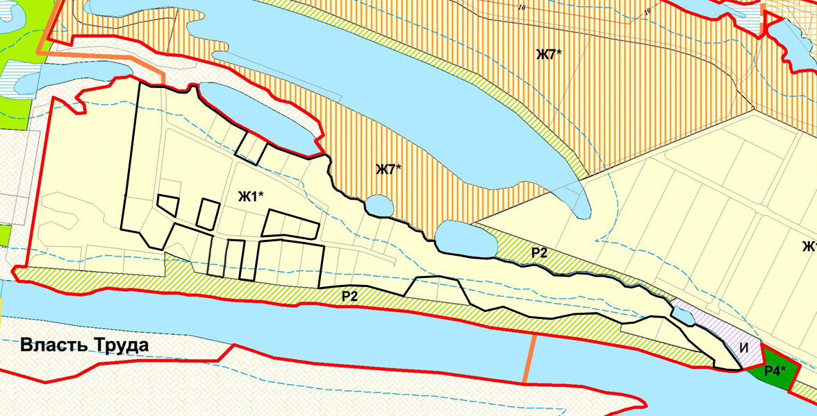

Карта градостроительного зонирования поселка Власть Труда (фрагмент в редакции изменений)
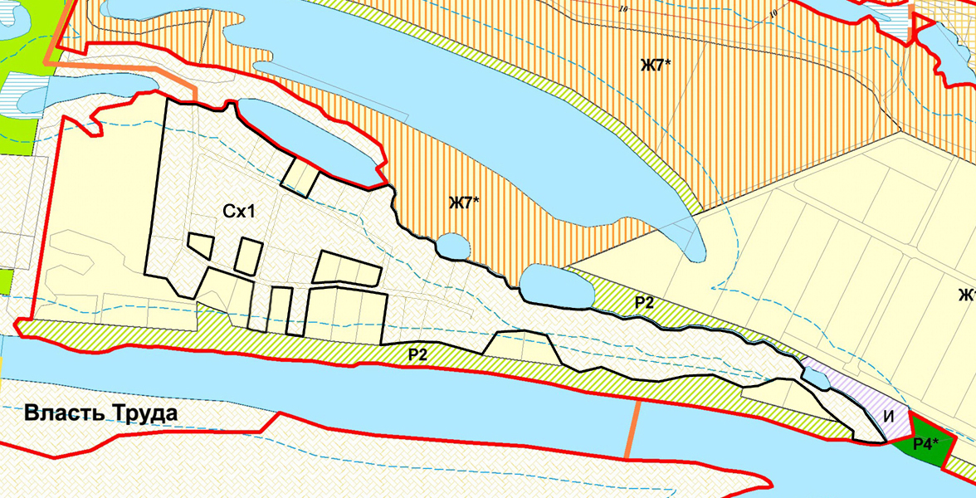

Изменения:

- Изменение градостроительного зонирования земельного участка с кадастровым номером 63:17:2405001:193, общей площадью 2000 кв.м., расположенного по адресу: Самарская область, Волжский район, с. Курумоч, п. Власть Труда, земельный участок расположен в северо-западной части кадастрового квартала 63:17:2405001, с зоны Ж1 «Зона застройки индивидуальными жилыми домами» на зону Сх1 «Зона сельскохозяйственных угодий»;
- Изменение градостроительного зонирования земельного участка с кадастровым номером 63:17:2405001:197, общей площадью 2000 кв.м., расположенного по адресу: Самарская область, Волжский район, с. Курумоч, п. Власть Труда, земельный участок расположен в северо-западной части кадастрового квартала 63:17:2405001, с зоны Ж1 «Зона застройки индивидуальными жилыми домами» на зону Сх1 «Зона сельскохозяйственных угодий»;
- Изменение градостроительного зонирования земельного участка с кадастровым номером 63:17:2405001:199, общей площадью 2000 кв.м., расположенного по адресу: Самарская область, Волжский район, с. Курумоч, п. Власть Труда, земельный участок расположен в северо-западной части кадастрового квартала 63:17:2405001, с зоны Ж1 «Зона застройки индивидуальными жилыми домами» на зону Сх1 «Зона сельскохозяйственных угодий»;
- Изменение градостроительного зонирования земельного участка с кадастровым номером 63:17:2405001:200, общей площадью 1500 кв.м., расположенного по адресу: Самарская область, Волжский район, с. Курумоч, п. Власть Труда, земельный участок расположен в северо-западной части кадастрового квартала 63:17:2405001, с зоны Ж1 «Зона застройки индивидуальными жилыми домами» на зону Сх1 «Зона сельскохозяйственных угодий»;
- Изменение градостроительного зонирования земельного участка с кадастровым номером 63:17:2405001:202, общей площадью 1094 кв.м., расположенного по адресу: Самарская область, Волжский район, с. Курумоч, п. Власть Труда, земельный участок расположен в северо-западной части кадастрового квартала 63:17:2405001, с зоны Ж1 «Зона застройки индивидуальными жилыми домами» на зону Сх1 «Зона сельскохозяйственных угодий»;
- Изменение градостроительного зонирования земельного участка с кадастровым номером 63:17:2405001:203, общей площадью 2504 кв.м., расположенного по адресу: Самарская область, Волжский район, с. Курумоч, п. Власть Труда, земельный участок расположен в северо-западной части кадастрового квартала 63:17:2405001, с зоны Ж1 «Зона застройки индивидуальными жилыми домами» на зону Сх1 «Зона сельскохозяйственных угодий»;
- Изменение градостроительного зонирования земельного участка с кадастровым номером 63:17:2405001:204, общей площадью 2765 кв.м., расположенного по адресу: Самарская область, Волжский район, с. Курумоч, п. Власть Труда, земельный участок расположен в северо-западной части кадастрового квартала 63:17:2405001, с зоны Ж1 «Зона застройки индивидуальными жилыми домами» на зону Сх1 «Зона сельскохозяйственных угодий»;
- Изменение градостроительного зонирования земельного участка с кадастровым номером 63:17:2405001:205, общей площадью 1930 кв.м., расположенного по адресу: Самарская область, Волжский район, с. Курумоч, п. Власть Труда, земельный участок расположен в северо-западной части кадастрового квартала 63:17:2405001, с зоны Ж1 «Зона застройки индивидуальными жилыми домами» на зону Сх1 «Зона сельскохозяйственных угодий»;
- Изменение градостроительного зонирования земельного участка с кадастровым номером 63:17:2405001:206, общей площадью 1949 кв.м., расположенного по адресу: Самарская область, Волжский район, с. Курумоч, п. Власть Труда, земельный участок расположен в северо-западной части кадастрового квартала 63:17:2405001, с зоны Ж1 «Зона застройки индивидуальными жилыми домами» на зону Сх1 «Зона сельскохозяйственных угодий»;
- Изменение градостроительного зонирования земельного участка с кадастровым номером 63:17:2405001:210, общей площадью 91100 кв.м., расположенного по адресу: Самарская область, Волжский район, с. Курумоч, п. Власть Труда, земельный участок расположен в северо-западной части кадастрового квартала 63:17:2405001, с зоны Ж1 «Зона застройки индивидуальными жилыми домами» на зону Сх1 «Зона сельскохозяйственных угодий»;
- Изменение градостроительного зонирования земельного участка с кадастровым номером 63:17:2405001:211, общей площадью 1590 кв.м., расположенного по адресу: Самарская область, Волжский район, с. Курумоч, п. Власть Труда, земельный участок расположен в северо-западной части кадастрового квартала 63:17:2405001, с зоны Ж1 «Зона застройки индивидуальными жилыми домами» на зону Сх1 «Зона сельскохозяйственных угодий»;
- Изменение градостроительного зонирования земельного участка с кадастровым номером 63:17:2405001:212, общей площадью 1500 кв.м., расположенного по адресу: Самарская область, Волжский район, с. Курумоч, п. Власть Труда, земельный участок расположен в северо-западной части кадастрового квартала 63:17:2405001, с зоны Ж1 «Зона застройки индивидуальными жилыми домами» на зону Сх1 «Зона сельскохозяйственных угодий»;
- Изменение градостроительного зонирования земельного участка с кадастровым номером 63:17:2405001:213, общей площадью 2000 кв.м., расположенного по адресу: Самарская область, Волжский район, с. Курумоч, п. Власть Труда, земельный участок расположен в северо-западной части кадастрового квартала 63:17:2405001, с зоны Ж1 «Зона застройки индивидуальными жилыми домами» на зону Сх1 «Зона сельскохозяйственных угодий»;
- Изменение градостроительного зонирования земельного участка с кадастровым номером 63:17:2405001:214, общей площадью 2000 кв.м., расположенного по адресу: Самарская область, Волжский район, с. Курумоч, п. Власть Труда, земельный участок расположен в северо-западной части кадастрового квартала 63:17:2405001, с зоны Ж1 «Зона застройки индивидуальными жилыми домами» на зону Сх1 «Зона сельскохозяйственных угодий»;
- Изменение градостроительного зонирования земельного участка с кадастровым номером 63:17:2405001:215, общей площадью 2000 кв.м., расположенного по адресу: Самарская область, Волжский район, с. Курумоч, п. Власть Труда, земельный участок расположен в северо-западной части кадастрового квартала 63:17:2405001, с зоны Ж1 «Зона застройки индивидуальными жилыми домами» на зону Сх1 «Зона сельскохозяйственных угодий»;
- Изменение градостроительного зонирования земельного участка с кадастровым номером 63:17:2405001:216, общей площадью 1502 кв.м., расположенного по адресу: Самарская область, Волжский район, с. Курумоч, п. Власть Труда, земельный участок расположен в северо-западной части кадастрового квартала 63:17:2405001, с зоны Ж1 «Зона застройки индивидуальными жилыми домами» на зону Сх1 «Зона сельскохозяйственных угодий»;

Приложение № 2
к решению Собрания
представителей сельского
поселения Курумоч
муниципального района
Волжский Самарской области
от «22»ноября 2019г№ 239/65
Изменения
в Карту градостроительного зонирования сельского поселения Курумоч муниципального района Волжский Самарской области (М 1:5000)
и в Карту градостроительного зонирования сельского поселения Курумоч муниципального района Волжский Самарской области (М 1:25000)

Карта градостроительного зонирования села Курумоч (фрагмент)
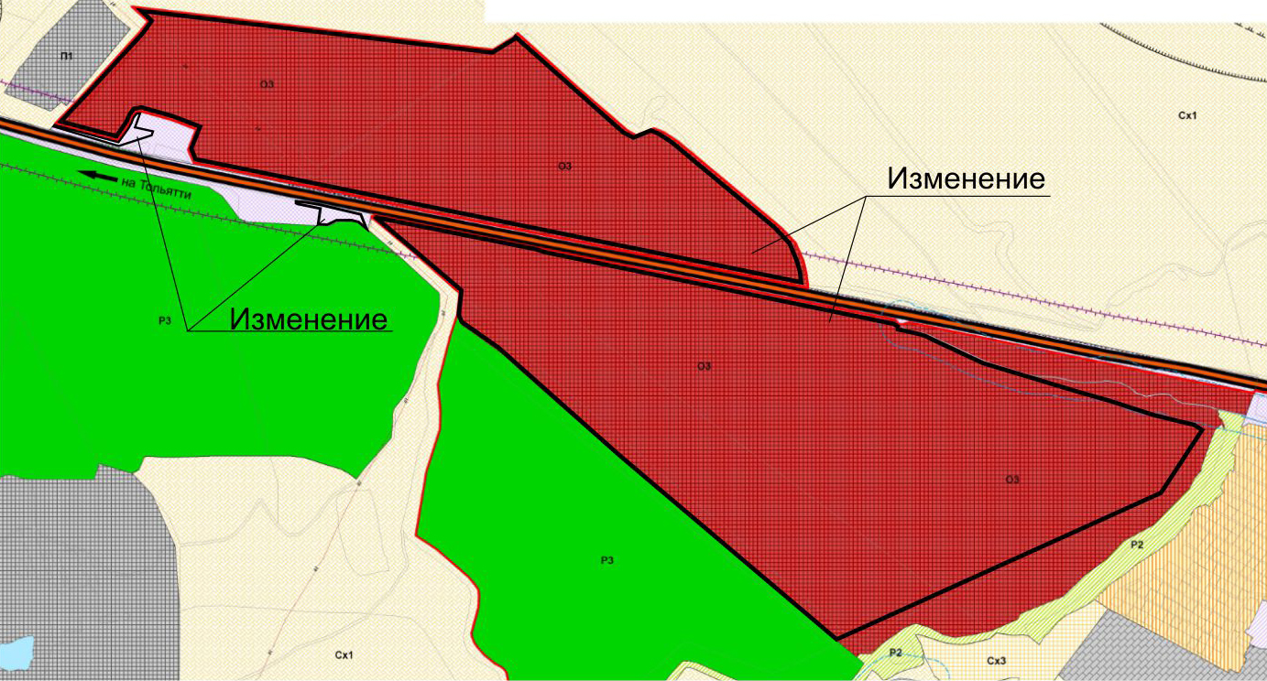
Карта градостроительного зонирования села Курумоч
(фрагмент в редакции изменений)
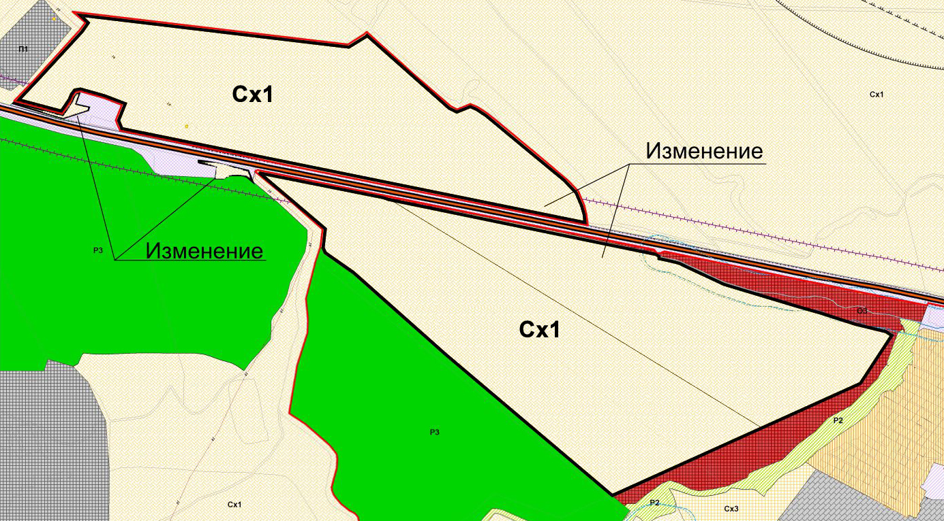

Изменения:

- Изменение градостроительного зонирования земельного участка с кадастровым номером 63:17:0000000:5498, общей площадью 584 641 кв.м., расположенного по адресу: Самарская область, Волжский район, с. Курумоч, п. Власть Труда, с зоны О3 «Зона обслуживания объектов, необходимых для осуществления производственной и предпринимательской деятельности» на зону Сх1 «Зона сельскохозяйственных угодий»;
- Изменение градостроительного зонирования земельного участка с кадастровым номером 63:17:2402001:243, общей площадью 240 363 кв.м., расположенного по адресу: Самарская область, Волжский район, с. Курумоч, п. Власть Труда, с зоны О3 «Зона обслуживания объектов, необходимых для осуществления производственной и предпринимательской деятельности» на зону Сх1 «Зона сельскохозяйственных угодий»;
- Изменение градостроительного зонирования земельного участка с кадастровым номером 63:17:2401002:140, общей площадью 78 187 кв.м., расположенного по адресу: Самарская область, Волжский район, с. Курумоч, п. Власть Труда, с зоны О3 «Зона обслуживания объектов, необходимых для осуществления производственной и предпринимательской деятельности» на зону Сх1 «Зона сельскохозяйственных угодий»;
- Изменение градостроительного зонирования земельного участка с кадастровым номером 63:17:2401002:141, общей площадью 4784 кв.м., расположенного по адресу: Самарская область, Волжский район, с. Курумоч, п. Власть Труда, с зоны Т «Зона транспортной инфраструктуры» на зону Сх1 «Зона сельскохозяйственных угодий»;
- Изменение градостроительного зонирования земельного участка с кадастровым номером 63:17:2401003:169, общей площадью 310 326 кв.м., расположенного по адресу: Самарская область, Волжский район, с. Курумоч, п. Власть Труда, с зоны О3 «Зона обслуживания объектов, необходимых для осуществления производственной и предпринимательской деятельности» на зону Сх1 «Зона сельскохозяйственных угодий»;
- Изменение градостроительного зонирования земельного участка с кадастровым номером 63:17:2402001:220, общей площадью 3613 кв.м., расположенного по адресу: Самарская область, Волжский район, с. Курумоч, п. Власть Труда, с зоны Т «Зона транспортной инфраструктуры» на зону Сх1 «Зона сельскохозяйственных угодий»;
- Изменение градостроительного зонирования земельного участка с кадастровым номером 63:17:2401002:139, общей площадью 143 000 кв.м., расположенного по адресу: Самарская область, Волжский район, с. Курумоч, п. Власть Труда, с зоны О3 «Зона обслуживания объектов, необходимых для осуществления производственной и предпринимательской деятельности» на зону Сх1 «Зона сельскохозяйственных угодий»;

Приложение № 3
к решению Собрания
представителей сельского
поселения Курумоч
муниципального района
Волжский Самарской области
от «22»ноября 2019г№ 239/65
Изменения
в Карту градостроительного зонирования сельского поселения Курумоч муниципального района Волжский Самарской области (М 1:5000)
и в Карту градостроительного зонирования сельского поселения Курумоч муниципального района Волжский Самарской области (М 1:25000)

Карта градостроительного  зонирования поселка Власть Труда  (фрагмент) | Карта градостроительного  зонирования поселка Власть Труда  (фрагмент в редакции изменений)

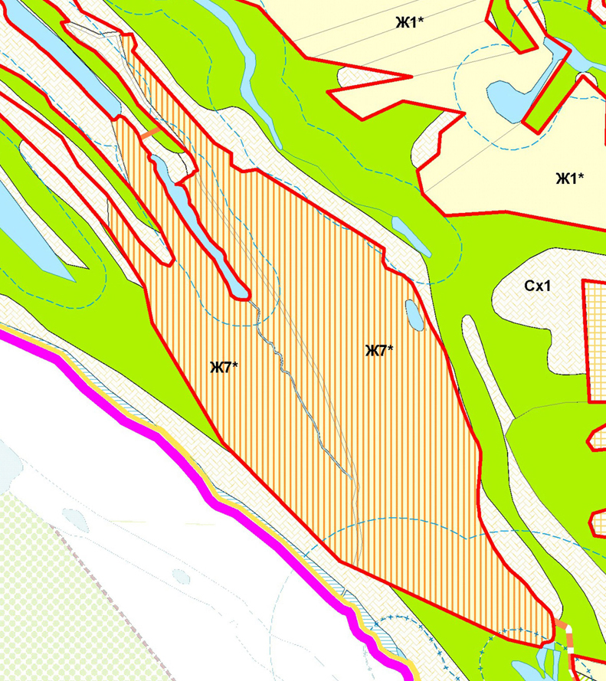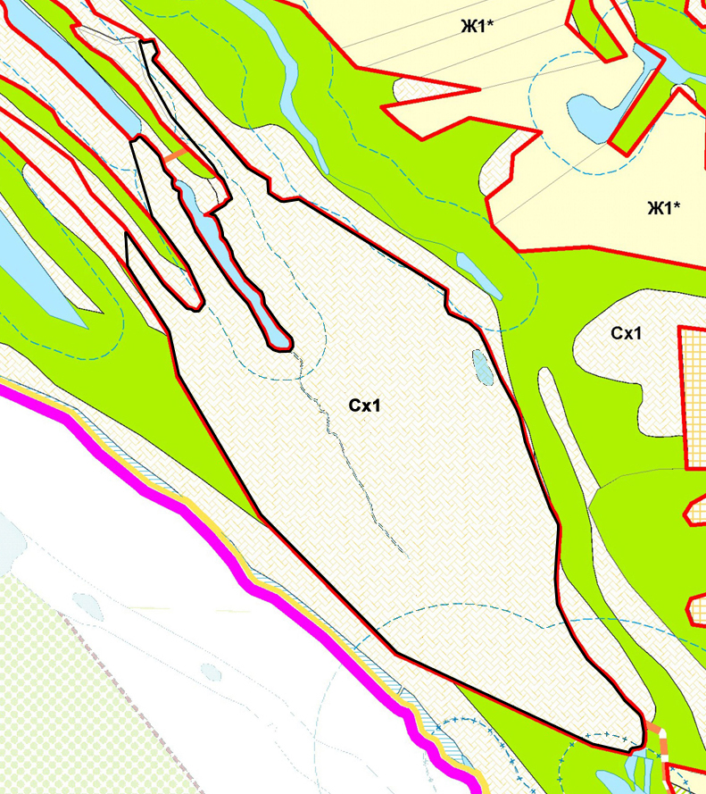

- Изменение градостроительного зонирования земельного участка с кадастровым номером 63:17:2405001:113, общей площадью 97 944 кв.м., расположенного по адресу: Самарская область, Волжский район, с. Курумоч, п. Власть Труда, с зоны Ж7 «Зона садоводства и дачного хозяйства» на зону Сх1 «Зона сельскохозяйственных угодий»;

- Изменение градостроительного зонирования земельного участка с кадастровым номером 63:17:2405001:114, общей площадью 155 667 кв.м., расположенного по адресу: Самарская область, Волжский район, с. Курумоч, п. Власть Труда, с зоны Ж7 «Зона садоводства и дачного хозяйства» на зону Сх1 «Зона сельскохозяйственных угодий»;

Приложение № 4
к решению Собрания
представителей сельского
поселения Курумоч
муниципального района
Волжский Самарской области
от «22»ноября 2019г№ 239/65
Изменения
в Карту градостроительного зонирования сельского поселения Курумоч муниципального района Волжский Самарской области (М 1:5000)
и в Карту градостроительного зонирования сельского поселения Курумоч муниципального района Волжский Самарской области (М 1:25000)

Карта градостроительного зонирования поселка Власть Труда (фрагмент)
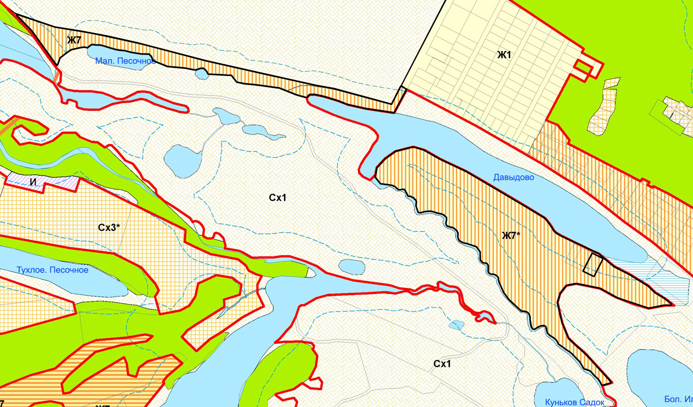

Карта градостроительного зонирования поселка Власть Труда (фрагмент в редакции изменений)
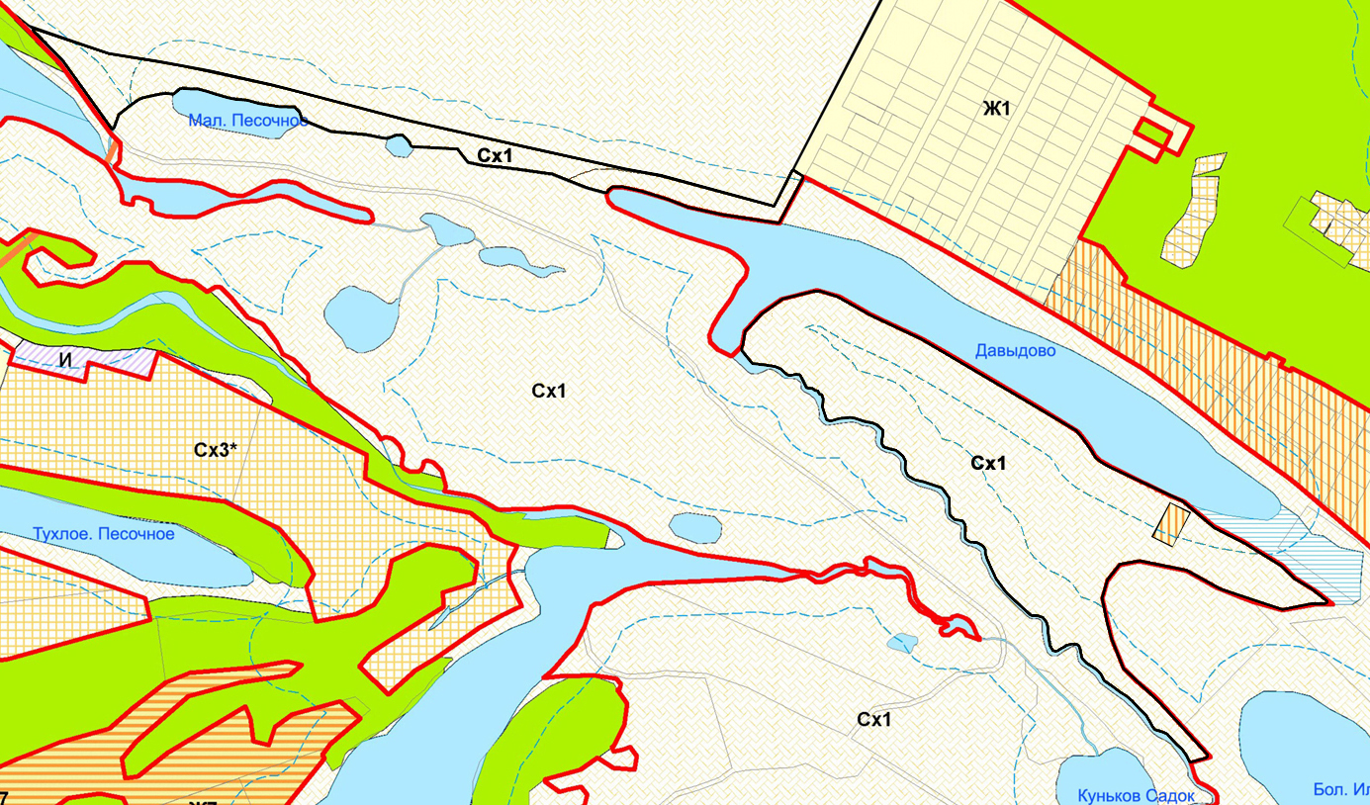

- Изменение градостроительного зонирования земельного участка с кадастровым номером 63:17:2405003:382, общей площадью 101 287 кв.м., расположенного по адресу: Самарская область, Волжский район, с. Курумоч, п. Власть Труда, земельный участок расположен в северной части кадастрового квартала 63:17:2405003, с зоны Ж1 «Зона застройки индивидуальными жилыми домами» на зону Сх1 «Зона сельскохозяйственных угодий»;
- Изменение градостроительного зонирования земельного участка с кадастровым номером 63:17:2405003:383, общей площадью 1000 кв.м., расположенного по адресу: Самарская область, Волжский район, с. Курумоч, п. Власть Труда, земельный участок расположен в северной части кадастрового квартала 63:17:2405003, с зоны Ж1 «Зона застройки индивидуальными жилыми домами» на зону Сх1 «Зона сельскохозяйственных угодий»;
- Изменение градостроительного зонирования земельного участка с кадастровым номером 63:17:2405003:384, общей площадью 1500 кв.м., расположенного по адресу: Самарская область, Волжский район, с. Курумоч, п. Власть Труда, земельный участок расположен в северной части кадастрового квартала 63:17:2405003, с зоны Ж1 «Зона застройки индивидуальными жилыми домами» на зону Сх1 «Зона сельскохозяйственных угодий»;
- Изменение градостроительного зонирования земельного участка с кадастровым номером 63:17:2405003:277, общей площадью 22 226 кв.м., расположенного по адресу: Самарская область, Волжский район, с. Курумоч, п. Власть Труда, с зоны Ж7 «Зона садоводства и дачного хозяйства» на зону Сх1 «Зона сельскохозяйственных угодий»;

Приложение № 5
к решению Собрания
представителей сельского
поселения Курумоч
муниципального района
Волжский Самарской области
от «22»ноября 2019г№ 239/65
Изменения
в Карту градостроительного зонирования сельского поселения Курумоч муниципального района Волжский Самарской области (М 1:5000)
и в Карту градостроительного зонирования сельского поселения Курумоч муниципального района Волжский Самарской области (М 1:25000)

Карта градостроительного  зонирования с.п. Курумоч  (фрагмент)  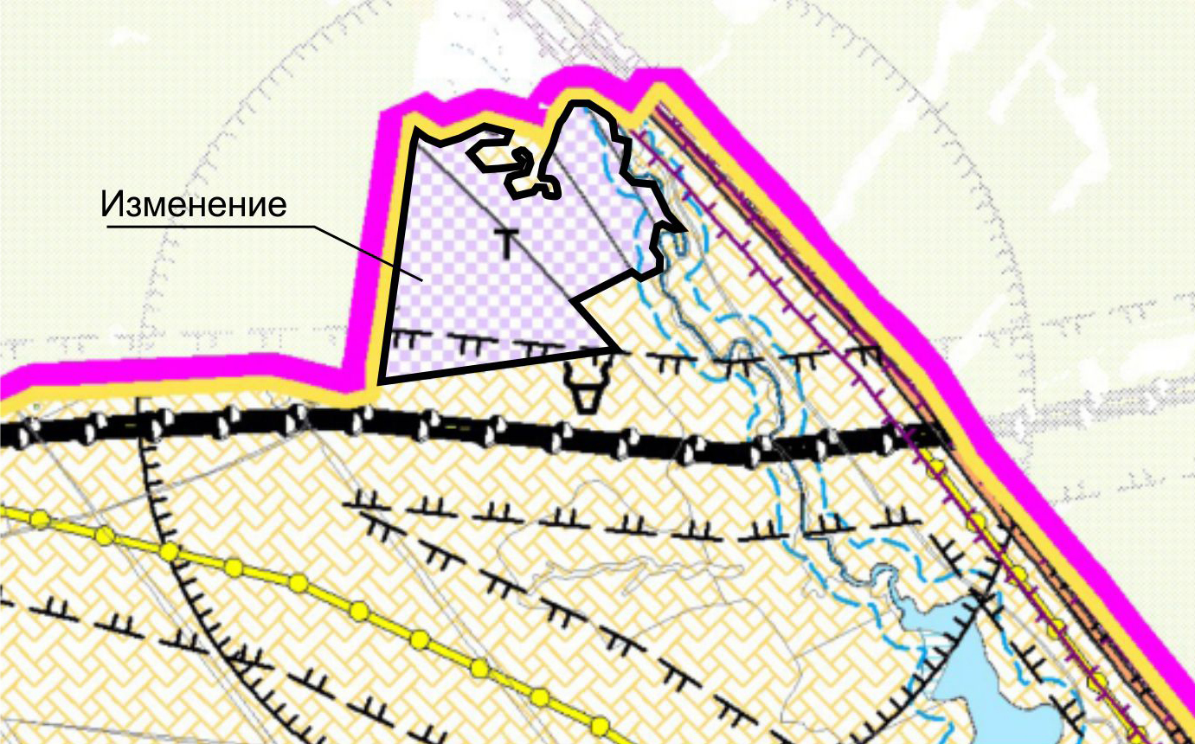 | Карта градостроительного  зонирования с.п. Курумоч  (фрагмент в редакции изменений)  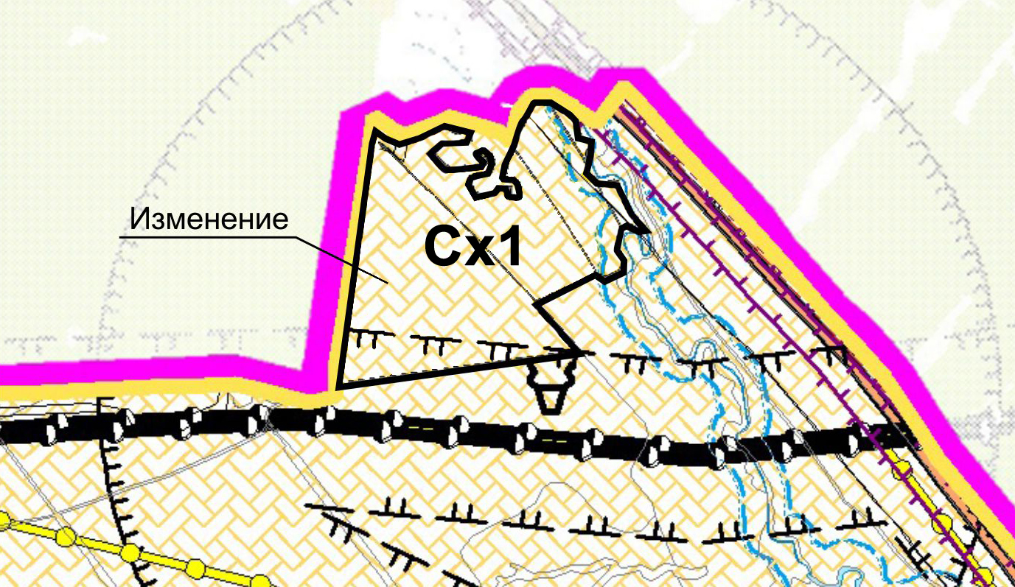

Изменения:

- Изменение градостроительного зонирования земельного участка с кадастровым номером 63:17:2401003:167, общей площадью 4615 кв.м., расположенного по адресу: Самарская область, Волжский район, с. Курумоч, п. Власть Труда, с зоны Т «Зона транспортной инфраструктуры» на зону Сх1 «Зона сельскохозяйственных угодий»;
- Изменение градостроительного зонирования земельного участка с кадастровым номером 63:17:2401003:172, общей площадью 3849 кв.м., расположенного по адресу: Самарская область, Волжский район, с. Курумоч, п. Власть Труда, с зоны Т «Зона транспортной инфраструктуры» на зону Сх1 «Зона сельскохозяйственных угодий»;
- Изменение градостроительного зонирования земельного участка с кадастровым номером 63:17:2401003:174, общей площадью 74 941 кв.м., расположенного по адресу: Самарская область, Волжский район, с. Курумоч, п. Власть Труда, с зоны Т «Зона транспортной инфраструктуры» на зону Сх1 «Зона сельскохозяйственных угодий»;
- Изменение градостроительного зонирования земельного участка с кадастровым номером 63:17:2401003:175, общей площадью 41 120 кв.м., расположенного по адресу: Самарская область, Волжский район, с. Курумоч, п. Власть Труда, с зоны Т «Зона транспортной инфраструктуры» на зону Сх1 «Зона сельскохозяйственных угодий»;
- Изменение градостроительного зонирования земельного участка с кадастровым номером 63:17:2401003:176, общей площадью 161 843 кв.м., расположенного по адресу: Самарская область, Волжский район, с. Курумоч, п. Власть Труда, с зоны Т «Зона транспортной инфраструктуры» на зону Сх1 «Зона сельскохозяйственных угодий»;

Приложение № 6
к решению Собрания
представителей сельского
поселения Курумоч
муниципального района
Волжский Самарской области
от «22»ноября 2019г№ 239/65
Изменения
в Карту градостроительного зонирования сельского поселения Курумоч муниципального района Волжский Самарской области (М 1:5000)
и в Карту градостроительного зонирования сельского поселения Курумоч муниципального района Волжский Самарской области (М 1:25000)

Карта градостроительного зонирования с.п. Курумоч (фрагмент)
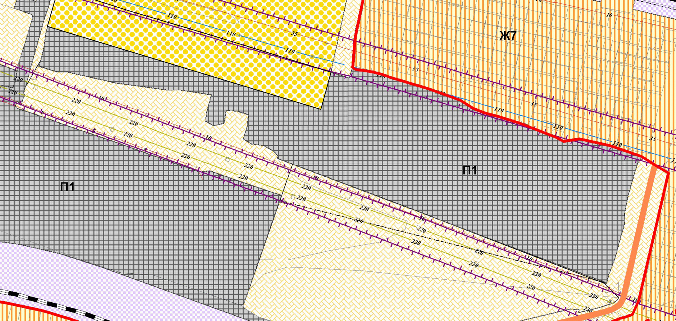

Карта градостроительного зонирования с.п. Курумоч (фрагмент в редакции изменений)
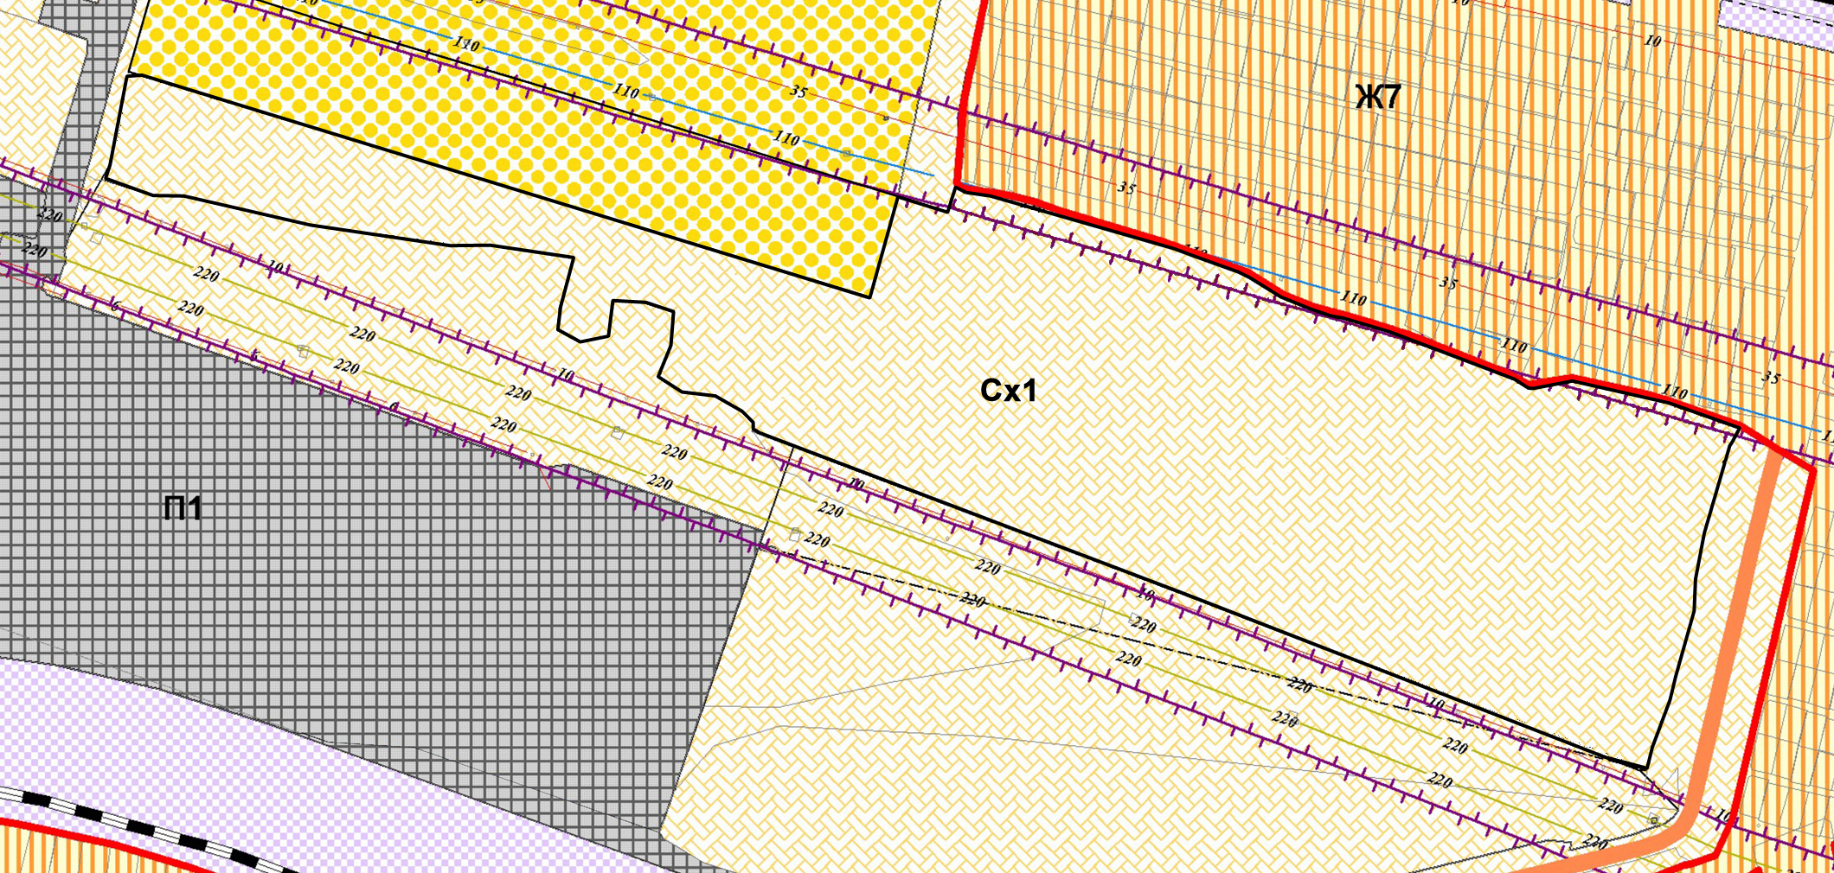

Изменения:

- Изменение градостроительного зонирования земельного участка с кадастровым номером 63:17:2402002:180, общей площадью 197 730 кв.м., расположенного по адресу: Самарская область, Волжский район, с. Курумоч, п. Власть Труда, с зоны П1 «Производственная зона» на зону Сх1 «Зона сельскохозяйственных угодий»;

Приложение № 7
к решению Собрания
представителей сельского
поселения Курумоч
муниципального района
Волжский Самарской области
от «22»ноября 2019г№ 239/65
Изменения
в Карту градостроительного зонирования сельского поселения Курумоч муниципального района Волжский Самарской области (М 1:5000)
и в Карту градостроительного зонирования сельского поселения Курумоч муниципального района Волжский Самарской области (М 1:25000)

Карта градостроительного  зонирования с.п. Курумоч  (фрагмент)  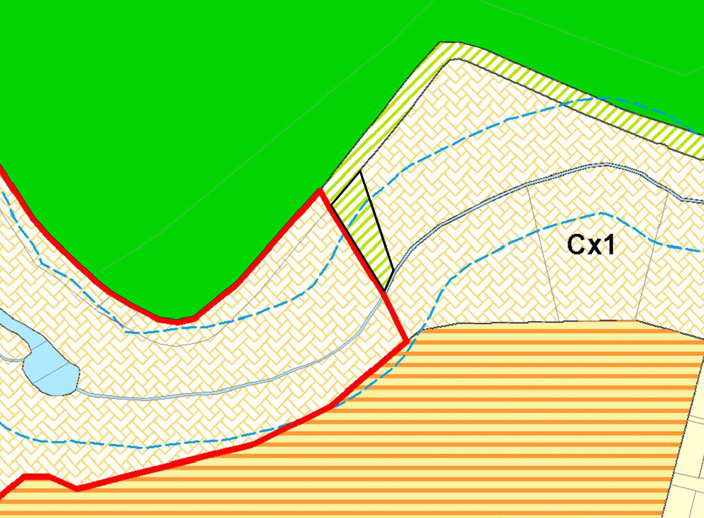 | Карта градостроительного  зонирования с.п. Курумоч  (фрагмент в редакции изменений)  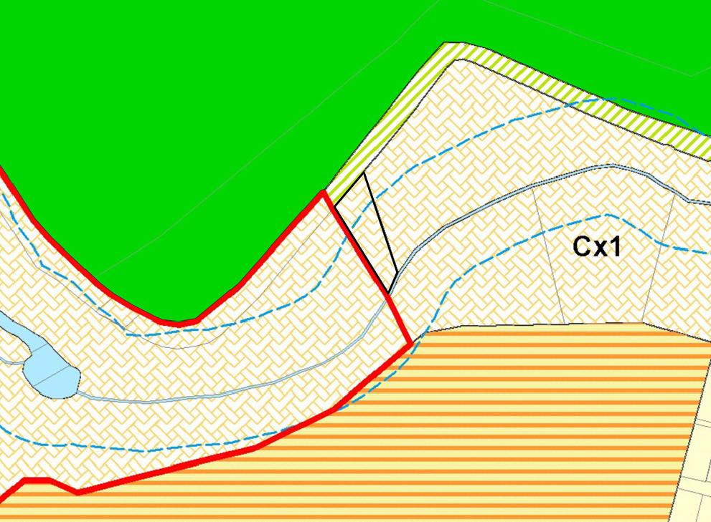

Изменения:

- Изменение градостроительного зонирования земельного участка с кадастровым номером 63:17:2402001:210, общей площадью 2600 кв.м., расположенного по адресу: Самарская область, Волжский район, с. Курумоч, п. Власть Труда, с зоны Р2 «Зона природного ландшафта» на зону Сх1 «Зона сельскохозяйственных угодий»;

Приложение № 8
к решению Собрания
представителей сельского
поселения Курумоч
муниципального района
Волжский Самарской области
от «22»ноября 2019г№ 239/65
Изменения
в Карту градостроительного зонирования сельского поселения Курумоч муниципального района Волжский Самарской области (М 1:5000)
и в Карту градостроительного зонирования сельского поселения Курумоч муниципального района Волжский Самарской области (М 1:25000)

Карта градостроительного  зонирования села Курумоч  (фрагмент)  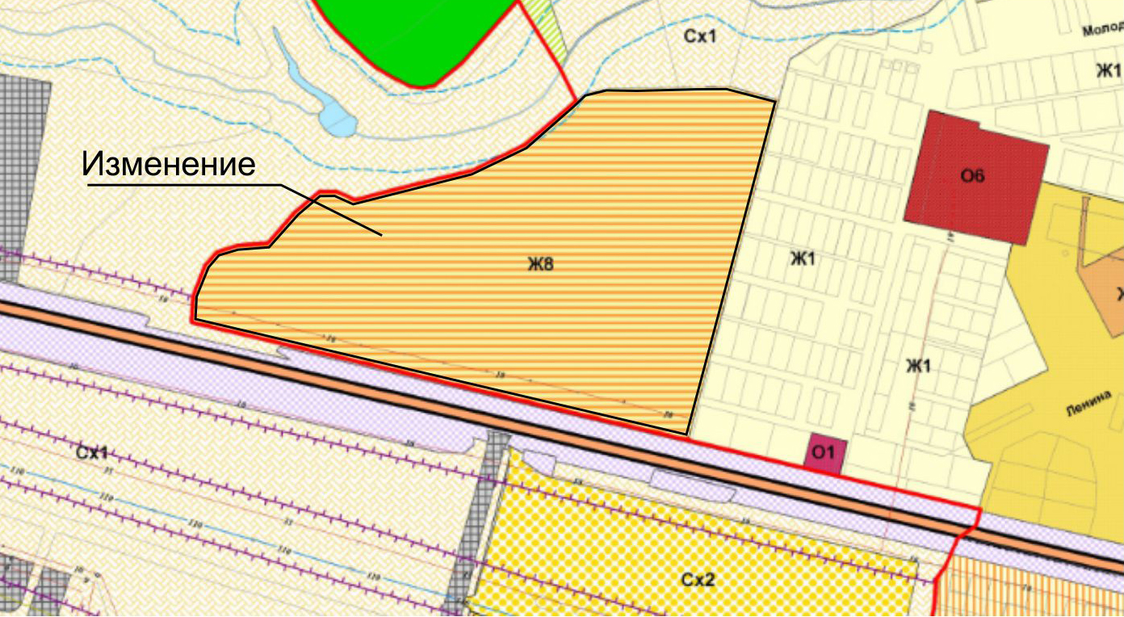 | Карта градостроительного  зонирования села Курумоч  (фрагмент в редакции изменений)  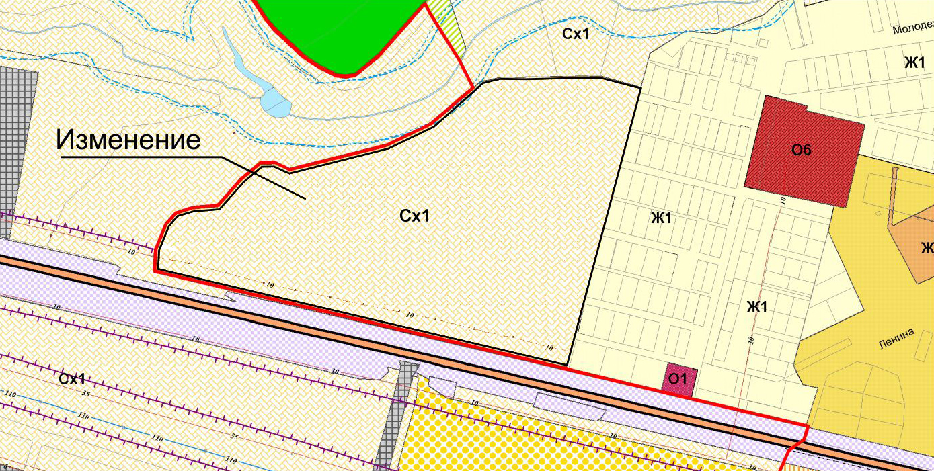

Изменения:

- Изменение градостроительного зонирования земельного участка с кадастровым номером 63:17:2402001:217, общей площадью 215 499 кв.м., расположенного по адресу: Самарская область, Волжский район, с. Курумоч, п. Власть Труда, с зоны Ж8 «Зона комплексной застройки» на зону Сх1 «Зона сельскохозяйственных угодий»;

Приложение № 9
к решению Собрания
представителей сельского
поселения Курумоч
муниципального района
Волжский Самарской области
от «22»ноября 2019г№ 239/65
Изменения
в Карту градостроительного зонирования сельского поселения Курумоч муниципального района Волжский Самарской области (М 1:5000)
и в Карту градостроительного зонирования сельского поселения Курумоч муниципального района Волжский Самарской области (М 1:25000)

Карта градостроительного  зонирования с.п. Курумоч  (фрагмент)  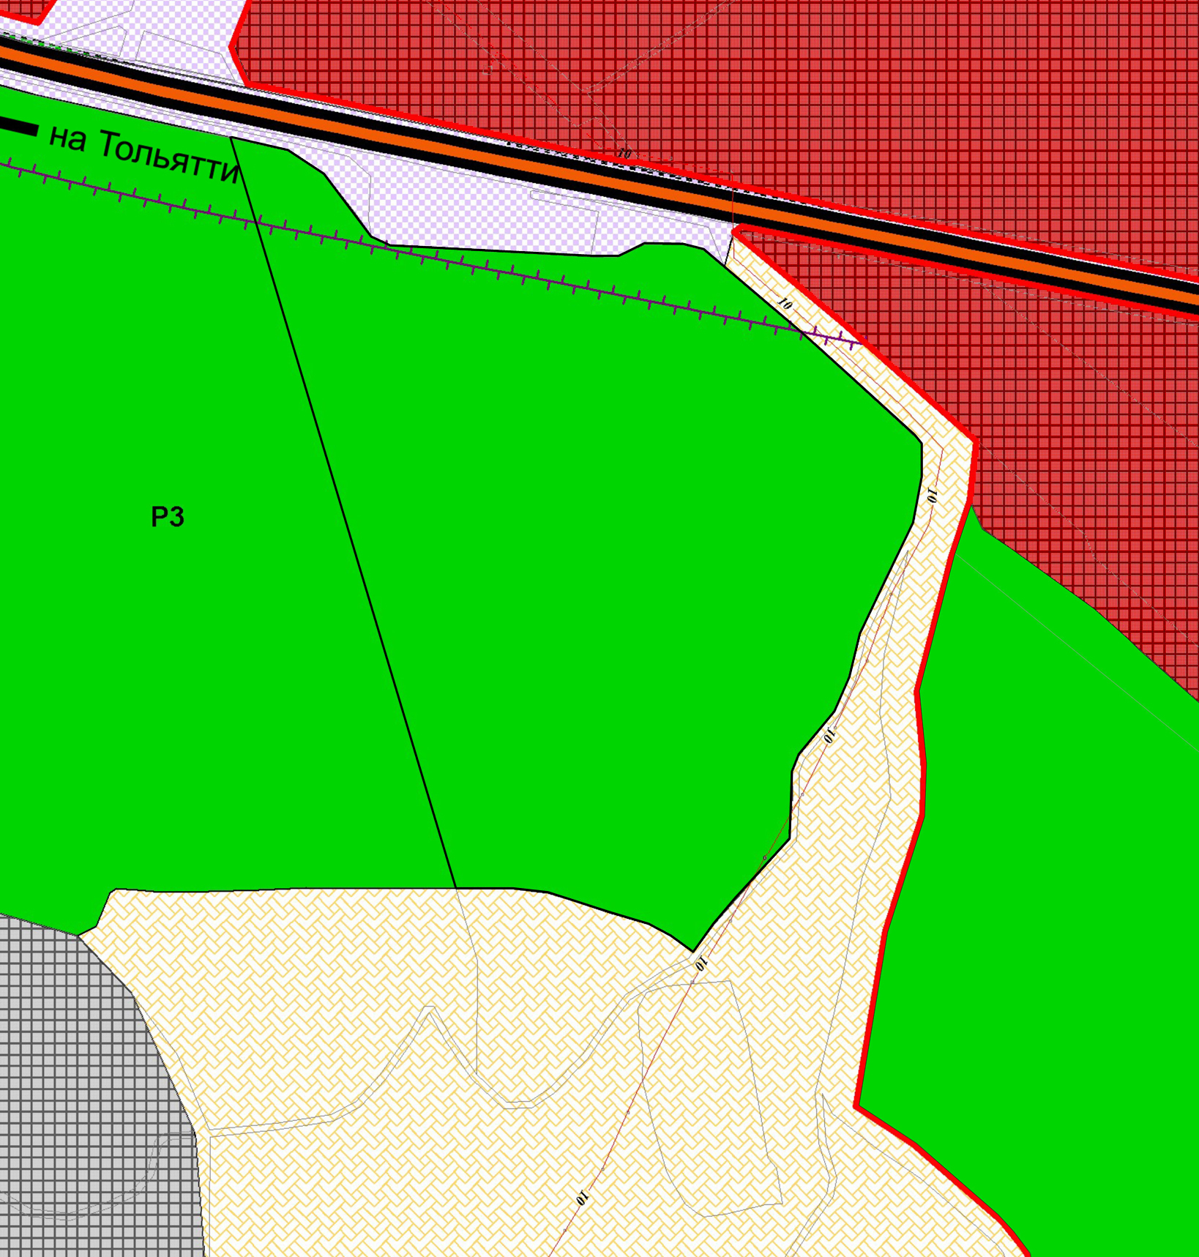 | Карта градостроительного  зонирования с.п. Курумоч  (фрагмент в редакции изменений)  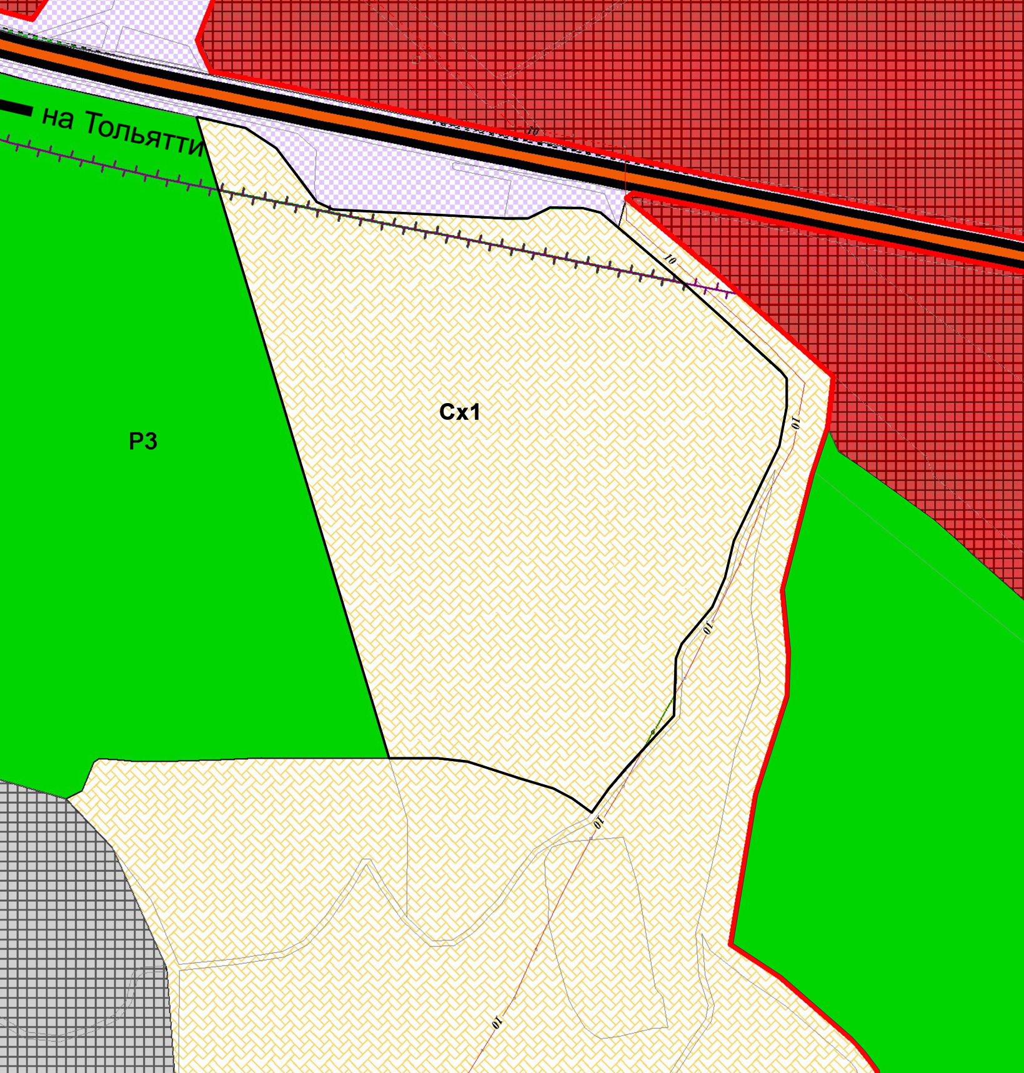

Изменения:

- Изменение градостроительного зонирования земельного участка с кадастровым номером 63:17:2402001:239, общей площадью 267 310 кв.м., расположенного по адресу: Самарская область, Волжский район, северо-западнее с. Курумоч, около п. Власть Труда, с зоны Р3 «Зона отдыха, занятий физической культурой и спортом» и зоны Сх1 «Зона сельскохозяйственных угодий» на зону Сх1 «Зона сельскохозяйственных угодий»;

Приложение № 10
к решению Собрания
представителей сельского
поселения Курумоч
муниципального района
Волжский Самарской области
от «22»ноября 2019г№ 239/65
Изменения
в Карту градостроительного зонирования сельского поселения Курумоч муниципального района Волжский Самарской области (М 1:5000)
и в Карту градостроительного зонирования сельского поселения Курумоч муниципального района Волжский Самарской области (М 1:25000)

Карта градостроительного  зонирования с.п. Курумоч  (фрагмент)  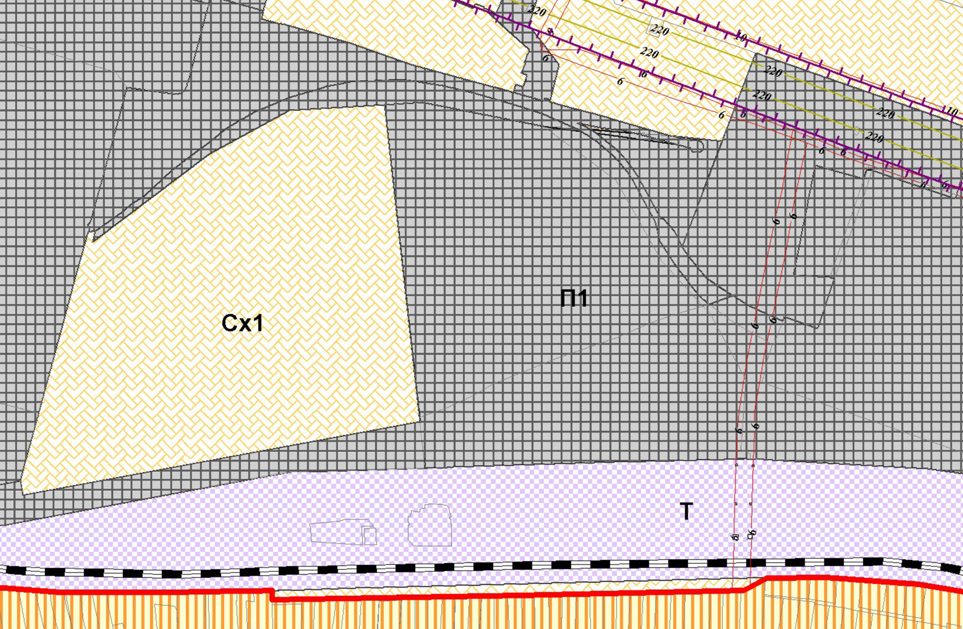 | Карта градостроительного  зонирования с.п. Курумоч  (фрагмент в редакции изменений)  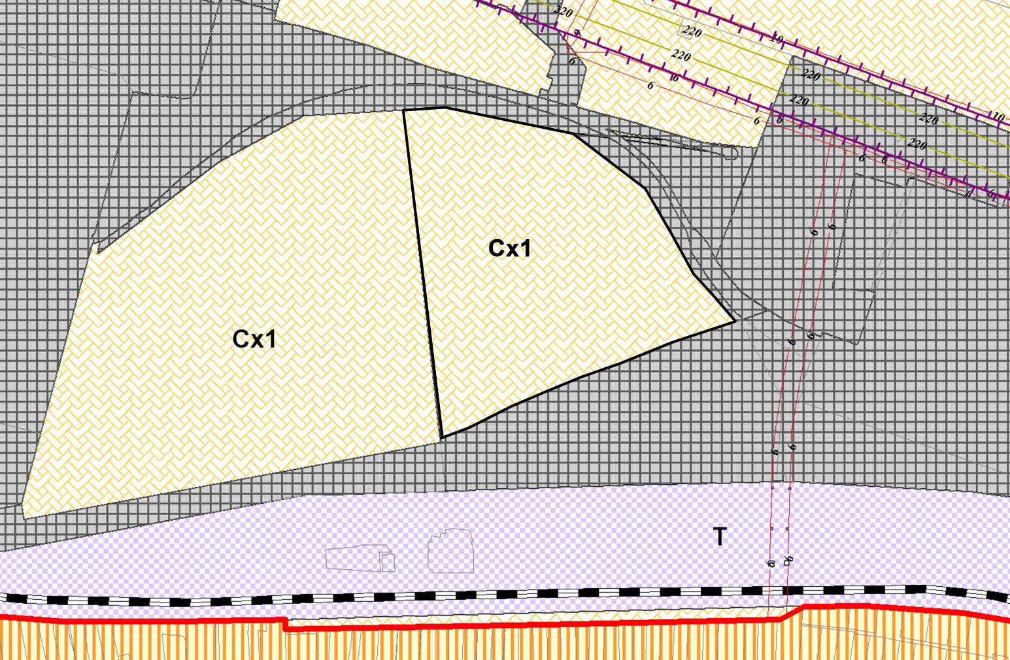

Изменения:

- Изменение градостроительного зонирования земельного участка с кадастровым номером 63:17:2402002:328, общей площадью 63 600 кв.м., расположенного по адресу: Самарская область, Волжский район, с. Курумоч, п. Власть Труда, с зоны П1 «Производственная зона» на зону Сх1 «Зона сельскохозяйственных угодий»;

Приложение № 11
к решению Собрания
представителей сельского
поселения Курумоч
муниципального района
Волжский Самарской области
от «22»ноября 2019г№ 239/65
Изменения
в Карту градостроительного зонирования сельского поселения Курумоч муниципального района Волжский Самарской области (М 1:5000)
и в Карту градостроительного зонирования сельского поселения Курумоч муниципального района Волжский Самарской области (М 1:25000)

Карта градостроительного зонирования пос. Власть Труда
(фрагмент)
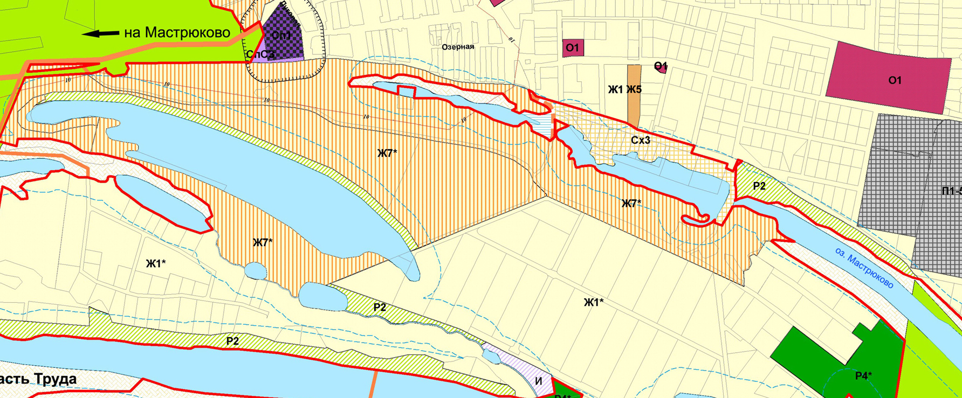

Карта градостроительного зонирования пос. Власть Труда
(фрагмент в редакции изменений)

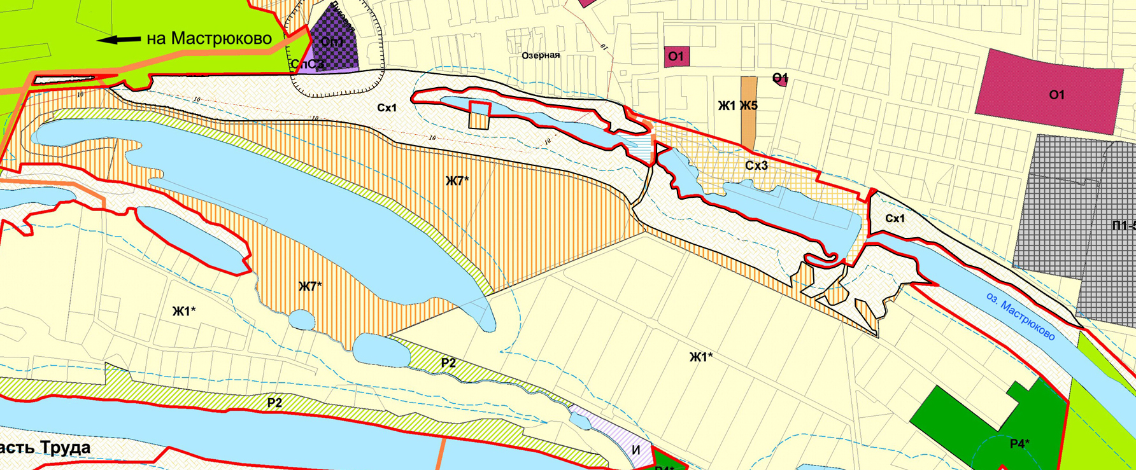

Изменения:

- Изменение градостроительного зонирования земельного участка с кадастровым номером 63:17:2405001:98, общей площадью 15 242 кв.м., расположенного по адресу: Самарская область, Волжский район, с. Курумоч, п. Власть Труда, с зоны Ж7 «Зона садоводства и дачного хозяйства» на зону Сх1 «Зона сельскохозяйственных угодий»;
- Изменение градостроительного зонирования земельного участка с кадастровым номером 63:17:2405001:100, общей площадью 35 350 кв.м., расположенного по адресу: Самарская область, Волжский район, с. Курумоч, п. Власть Труда, с зоны Ж7 «Зона садоводства и дачного хозяйства» на зону Сх1 «Зона сельскохозяйственных угодий»;
- Изменение градостроительного зонирования земельного участка с кадастровым номером 63:17:2405001:105, общей площадью 93 329 кв.м., расположенного по адресу: Самарская область, Волжский район, с. Курумоч, п. Власть Труда, с зоны Ж7 «Зона садоводства и дачного хозяйства» на зону Сх1 «Зона сельскохозяйственных угодий»;
- Изменение градостроительного зонирования земельного участка с кадастровым номером 63:17:2405001:106, общей площадью 1578 кв.м., расположенного по адресу: Самарская область, Волжский район, с. Курумоч, п. Власть Труда, с зоны Ж7 «Зона садоводства и дачного хозяйства» на зону Сх1 «Зона сельскохозяйственных угодий»;
- Изменение градостроительного зонирования земельного участка с кадастровым номером 63:17:2405001:111, общей площадью 16854 кв.м., расположенного по адресу: Самарская область, Волжский район, с. Курумоч, п. Власть Труда, с зоны Р2 «Зона природного ландшафта» на зону Сх1 «Зона сельскохозяйственных угодий»;

Приложение № 12
к решению Собрания
представителей сельского
поселения Курумоч
муниципального района
Волжский Самарской области
от «22»ноября 2019г№ 239/65
Изменения
в Карту градостроительного зонирования сельского поселения Курумоч муниципального района Волжский Самарской области (М 1:5000)
и в Карту градостроительного зонирования сельского поселения Курумоч муниципального района Волжский Самарской области (М 1:25000)

Карта градостроительного  зонирования п. Власть Труда  (фрагмент)  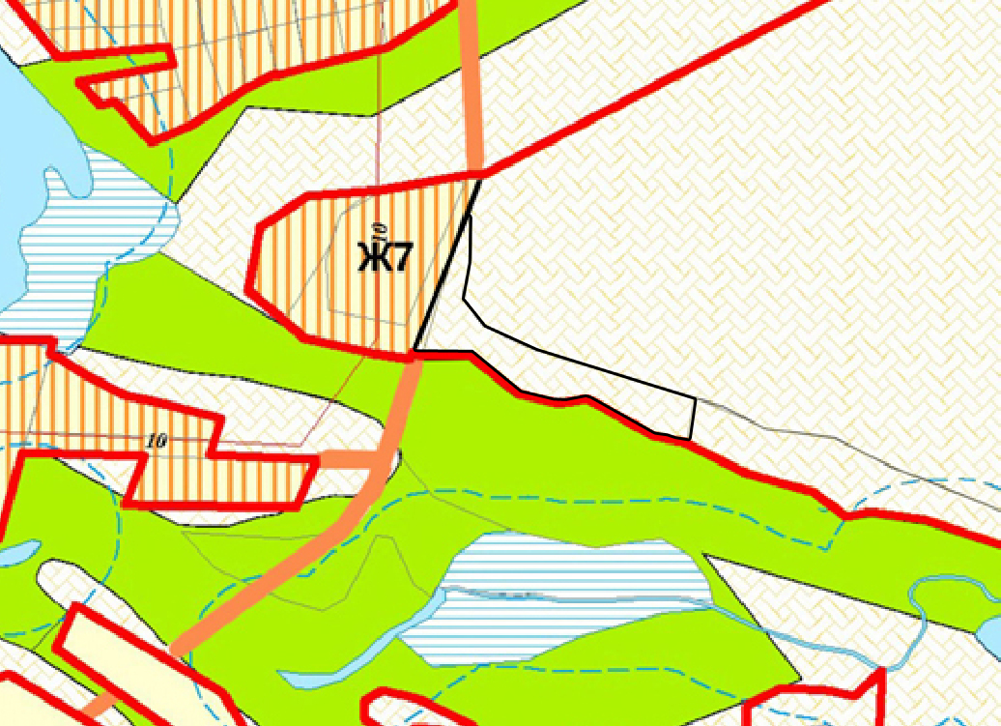 | Карта градостроительного  зонирования п. Власть Труда  (фрагмент в редакции изменений)  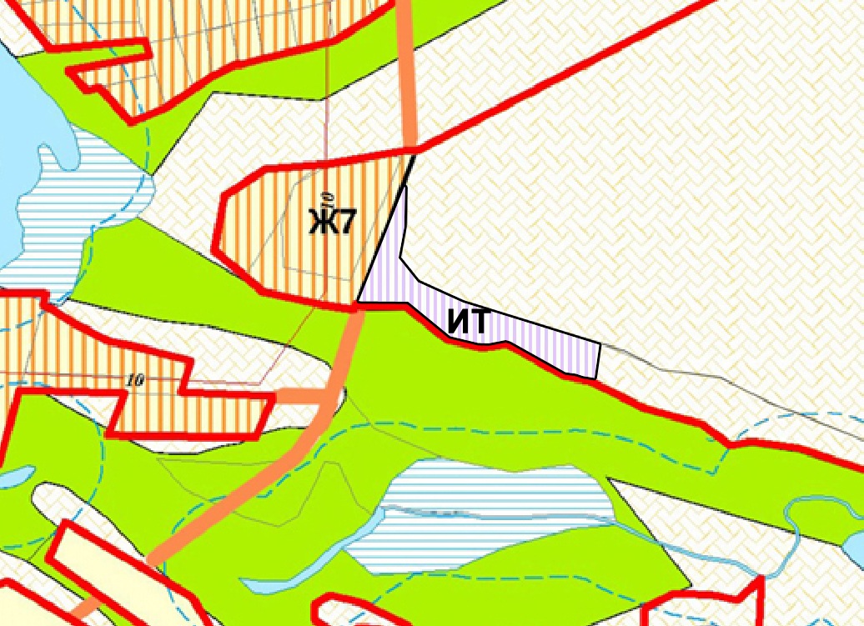

Изменения:

- Изменение градостроительного зонирования земельного участка с кадастровым номером 63:17:2405003:263, общей площадью 4937 кв.м., расположенного по адресу: Самарская область, Волжский район, с. Курумоч, п. Власть Труда, с зоны Сх1 «Зона сельскохозяйственных угодий» на зону ИТ «Зона инженерно-транспортной инфраструктуры»;

